OUIDOU

Service Référentiel
Document de cadrage soumis à validation métier
Code service : SVC-REF
Couche : Fonctionnelle — Transversale
Version : 3.1
Date : 7 mai 2026
Statut : Brouillon — à valider en atelier métier

Table des matières
Note au métier 2
1. Contexte et objectif 3
2. Périmètre 4
2.1 Dans le scope 5
2.2 Hors scope 5
3. Acteurs 5
4. Hiérarchie organisationnelle 6
4.1 Structure logique 7
4.2 Modélisation cible 7
5. Référentiels — catalogue et modèle de données 7
5.1 Vue synthétique 8
5.2 Socle commun 9
5.3 Détail par référentiel 9
5.3.1 Organisation (P1 + P2) 9
5.3.2 Programme (P2) 11
5.3.3 Compte (P2) 12
5.3.4 Source_Finance (P2) 13
5.3.5 Nature (P1) 14
5.3.6 Localisation (P1) 15
5.3.7 Periode (P1) 16
5.3.8 Phase (P1) 17
5.3.9 Categorie (P1) 18
5.3.10 Indicateur (P1) 18
5.3.11 Indicateurs (P1) 19
5.3.12 Objectifs (P1) Déplacé dans le micro service Cadre Performance 19
5.3.13 Livrable (P1) 20
5.3.14 Genre (P1) 21
5.3.15 Currency (P1) – A Arbitrer 22
5.3.16 Etat (P1) voir la pertinence 22
5.3.17 Frequence (P1) 23
5.3.18 Version (P1) 24
5.3.19 Complement (P1) 24
5.3.20 Indicateur_Actor (P1) 25
5.3.21 Phase_Actor (P1) 26
5.3.22 VersionArbre (interne) 26
5.4 Versionnage de l'arbre organisationnel 27
5.5 Contraintes d'intégrité globales 27
6. Cas d'utilisation 27
6.5.1 UC-REF-01 — Consulter un référentiel 28
6.5.2 UC-REF-02 — Consulter l'arbre hiérarchique organisationnel 28
6.5.3 UC-REF-03 — Créer un élément de référentiel (admin) 28
6.5.4 UC-REF-04 — Modifier un élément de référentiel (admin) 29
6.5.5 UC-REF-05 — Gérer les réorganisations organisationnelles 29
6.5.6 UC-REF-06 — Charger les données d'initialisation 29
7. Règles de gestion 30
8. API et interfaces inter-services (proposition) 31
8.1 Convention d'endpoints 32
8.2 Consommateurs internes 32
8.3 Synchronisation amont — zone d'échanges SAP 32
9. IHM 32
9.1 Écran 1 — Administration des référentiels 33
9.2 Écran 2 — Vue arbre organisationnel 33
9.3 Écran 3 — Import de données de référence 33
9.4 Écran 4 — Gestion des réorganisations 33
10. Migration depuis SIGIF 33
10.1 Distinction P1 / P2 34
10.2 Considérations de chargement initial 34
11. Questions ouvertes (fonctionnelles) 34
11.1 Périmètre fonctionnel et MVP 35
Backlog RPROG — Epic & User Stories 35
Epic RPROG-REF — Gestion des référentiels 36

Note au métier
Le document est en statut Brouillon : il consigne notre compréhension du périmètre, des règles de gestion et du modèle de données cible, mais conserve plusieurs décisions ouvertes qui ne peuvent être tranchées que par la maîtrise d'ouvrage. Le chapitre 14 recense ces points en les classant par niveau d'impact (bloquant pour démarrer, bloquant pour le go-live, pré-V2).

Contexte et objectif
Le Service Référentiel est la source unique de vérité pour toutes les données de référence transversales du système : structures organisationnelles, nomenclature budgétaire, natures de dépenses, sources de financement, etc. Ces données sont stables, rarement modifiées, et consommées en lecture par tous les autres services.
Objectif : fournir à l'ensemble des services fonctionnels et au frontend un accès fiable et cohérent à toutes les données de référence du processus budgétaire.
Le système hérite des nomenclatures du SIGIF SAP BPC (Dossier de Paramétrage MP1 v2.0 — 22/11/2017), qui s'appuie sur quatre modèles de données : CADRAGE (MP1.1), CAMPAGNES_BUDGET (MP1.2), BUDGETAIRE (MP1.3 — DPPD/PAP/LFI) e t PERFORMANCE (MP1.3).

Périmètre

Dans le scope
- Stocker et exposer les 21 tables de référence héritées de SIGIF (cf. chapitre 5).
- Distinguer les référentiels selon leur environnement d'origine : P2 (Centre financier,Domaine fonctionnel, Compte budgétaire, Fond (source de financement ) synchronisés depuis l'existant SAP (zone d'échanges), et P1 (référentiel cadre de performance et le reste) créés et administrés localement.
- Gérer les hiérarchies organisationnelles versionnées.
- Permettre la création et modification (admin DPB) des référentiels P1 et la synchronisation amont pour les référentiels P2.
- Exposer les arbres hiérarchiques (organisations, programmes, actions, activités, comptes, localisations, etc...).
- Gérer le cycle de vie des éléments : dates de validité, statut, obsolescence sans suppression.

Hors scope
Hors périmètre | Service responsable
Données budgétaires transactionnelles | Service Crédit, Service Enveloppes
Marquage thématique (ODD, GENRE…) et valeurs de marqueurs | Service Marquage
Utilisateurs et habilitations | Service IAM
Rôles métier (RPROG, RACTION…) en tant qu'objets RBAC | Service IAM
Étapes de workflow par type de document | Workflow
Types de documents générés (PAP, LFI…) | Service Document

Acteurs
Le service expose ses fonctions à plusieurs profils d'acteurs, dont les droits sont strictement différenciés.
Profil | Actions possibles
DPB / Admin | Créer et modifier les éléments de référentiel P1 ; déclencher des imports massifs ; gérer les réorganisations.
Tous les profils utilisateurs | Consultation en lecture seule. (a confirmer)
Services fonctionnels (Crédit, Enveloppes, DPPD, PAP, LFI, Performance) | Lecture et écriture pour certains

Hiérarchie organisationnelle
Le référentiel organisationnel est commun aux trois périmètres SIGIF (P1 / P2 / P3) et constitue l'épine dorsale de toutes les saisies budgétaires. Toute réorganisation (fusion ou fission de ministère, déplacement de programme) génère une nouvelle version du référentiel (REF-02) ; les versions précédentes sont conservées pour permettre la comparaison inter-exercices.

Structure logique
La hiérarchie cible reproduit la structure héritée de la nomenclature budgétaire de l'État.
État du Sénégal
└─ Ministère / Institution
└─ Programme (porteur : RPROG)
└─ Action (porteur : RACTION)
└─ Activité (porteur : RACTIVITE)
└─ Service (opérateur)
Niveau | Rôle | Porteur P1 | Porteur P2
Ministère/Institution | Entité administrative principale | Coordinateur / DAGE | Ordonnateur
Programme/Dotation | Unité de politique publique (NBE 2020) | RPROG | Gestionnaire de crédits
Action | Déclinaison opérationnelle du programme | RACTION | —
Activité | Unité d'exécution de l'action | RACTIVITE | —
Service | Entité de saisie terminale | Opérateur | Centre de coût

Modélisation cible
Cette hiérarchie est portée par deux tables BPC fidèles au SIGIF existant.
- Organisation porte les niveaux Ministère (aussi appelé section) + Programme (même code que ceux du ref programme) + Service (code chapitre) (table hiérarchique unique avec parent_id et enfants multiples).
- Programme (Réf Budgétaire) porte les niveaux Programme (peut être une dotation, équivalent de programme) + Action + Activité (table hiérarchique unique ; le champ typeProgramme distingue les sous-types NBE 2020).

Référentiels — catalogue et modèle de données
Ce chapitre consolide pour chaque référentiel l'ensemble des informations utiles : périmètre fonctionnel, environnement d'origine, structure visuelle si applicable, modèle de données détaillé, relations, contraintes et règles de gestion spécifiques. Le service expose au total 21 tables de référentiel héritées du modèle BPC, complétées par une table interne de versionnage de l'arbre organisationnel.

Vue synthétique
Le tableau ci-dessous récapitule les 21 tables avec leur environnement (P1 / P2), leur caractère hiérarchique, leur source amont et leur mode de gestion.
# | Table | Env | Source | Mode | Description courte | Observation
1 | Organisation | P2 + P1 | Échanges SAP (P2) / saisie (P1) | Lecture P2 / CRUD P1 | Ministère + RPROG + Service. id_externe distingue P2 / P1
2 | Programme | P2 | Échanges SAP | Lecture | Programme + Action + Activité (NBE 2020)
3 | Compte | P2 | Échanges SAP | Lecture | Plan comptable (5 familles)
4 | Source_Finance | P2 | Échanges SAP | Lecture | Sources de financement
5 | Nature | P1 | Saisie BPC | CRUD | Natures de dépenses pour cadrage macro
6 | Localisation | P1 | Saisie BPC | CRUD | Région + Département + Commune
7 | Periode | P1 | Saisie BPC | CRUD | Exercices budgétaires (alias Exercice)
8 | Phase | P1 | Saisie BPC | CRUD | Phases du cycle (CADRAGE, LFI, EXE, PROV…)
9 | Categorie | P1 | Saisie BPC | CRUD | Types de crédits (AE, CP, échéanciers)
10 | Indicateur | P1 | Saisie | CRUD | Indicateurs de performance
11 | Indicateurs | P1 | Saisie | CRUD | Collection d'indicateurs (cf. PO-REF-10)
12 | Objectifs | P1 | Saisie | CRUD | Objectifs de performance
13 | Livrable | P1 | Saisie | CRUD | Livrables des programmes | Arbitrer l’interet de ce référentiel  Voir Document de paramétrage du P1, paragraphe 2.2.2.3 pour jusjer de sa pertinence dans le nouveau modèle.
14 | Genre | P1 | Saisie | CRUD | Classification supplémentaire des opérations | Arbitrer l’interet de ce référentiel  oir Document de paramétrage du P1, paragraphe 2.2.3.1 pour jusjer de sa pertinence dans le nouveau modèle.
15 | Currency | P1 | Saisie | CRUD | Devises (XOF, EUR, USD…) | Arbitrer l’interet de ce référentiel  oir Document de paramétrage du P1, paragraphe 2.2.5.2 pour jusjer de sa pertinence dans le nouveau modèle.
16 | Etat | P1 | Saisie | CRUD | États possibles dans le système | Arbitrer l’interet de ce référentiel  oir Document de paramétrage du P1, paragraphe 2.2.5.3 pour jusjer de sa pertinence dans le nouveau modèle.
17 | Frequence | P1 | Saisie | CRUD | Fréquences de reporting | Arbitrer l’interet de ce référentiel  oir Document de paramétrage du P1, paragraphe 2.2.2.2 pour jusjer de sa pertinence dans le nouveau modèle.
18 | Version | P1 | Saisie | CRUD | Versions des documents budgétaires
19 | Complement | P1 | Saisie | CRUD | Compléments d'information

Socle commun
Toutes les tables de référentiel partagent un socle de colonnes assurant unicité, cycle de vie et traçabilité. Les fiches détaillées qui suivent ne reprennent pas systématiquement ces colonnes mais précisent les attributs spécifiques à chaque entité.
Remarques :
- Il faut avoir la notion de createur / modificateur pour tous les refs
- Executant / reviewer présent dans les référentiels voir si garder ou pas en fonction de la gestion de rôles
- Rajouter un champs libellé qui serait l’élément afficher aux utilisateurs
Colonne | Type | Description
id_* | Identifiant technique | Clé primaire interne.
code_* | Texte | Code métier unique, immuable après création (REF-03).
description ou libelle_* | Texte | Libellé complet et descriptif.
date_debut | Date | Date à partir de laquelle l'entité est active.
date_fin | Date (nullable) | Date jusqu'à laquelle l'entité est valide.
statut | Énum | actif, inactif, clôturé, obsolète.
parent_*_id | FK | Référence vers l'entité parente (si table hiérarchique).
id_externe | Texte (nullable) | Identifiant amont pour synchronisation (zone d'échanges SAP ou autre application externe).

Détail par référentiel
Chaque fiche présente : rôle métier, structure visuelle (le cas échéant), colonnes spécifiques, relations vers les autres tables, contraintes métier et règles de gestion. Toutes les entités héritent du socle commun ci-dessus.

Organisation (P1 + P2)
Rôle métier : structure organisationnelle de l'État (ministères, institutions, sections, entités responsables, chapitres). Identifie qui est responsable de quels programmes et dotations budgétaires.
État du Sénégal (ETAT)
└─ Ministère (XX, ex. "07")
└─ Programme / PROG (RP_XXXX)
└─ Service (XXXXXXXXXXX, 11 digits)

Structure de la table :
Colonne | Type | Oblig. | Description | Exemple
id_entite | Entier | Oui | Identifiant technique unique | 1, 2, 3
code_entite | Texte | Oui | Code unique de l'organisation | MIN001, SEC002
libelle_entite | Texte | Oui | Nom complet | Ministère de l'Économie
type_entite | Texte | Oui | Type d'organisation | Section, Entité responsable, Chapitre
classe_fonctionnelle | Texte | Non | Classe fonctionnelle de rattachement | Pour chaque service, pour les regrouper.
parent_entite_id | FK → id_entite | Non | Organisation parente | —
date_creation | Date | Oui | Date de création | 2020-01-15
date_debut | Date | Oui | Date de début de validité | 2020-01-01
date_fin | Date | Non | Date de fin de validité | 2025-12-31
statut | Énum | Oui | État | actif, inactif, clôturé
autre_administration | Texte | Non | Information sur autre administration | — identifier les orga qui n’ont pas de code chapitre
type_autre_admin | Texte | Non | Type d'autre administration | — le metier reviendra
obsolete | Booléen / date | Oui | Indicateur d'obsolescence | Remplacer par le statut + date à garder
perimetre_financier | Texte | Non | Périmètre financier | Budget Général, CST, Budget Annexe
id_externe | Texte | Non | Identifiant externe de synchronisation. null = origine P1 | EXT123, null
Relations :
- Auto-référence hiérarchique : parent_entite_id → id_entite.
- Référencée par Programme.ministere_entite_id.
- Référencée par Indicateur_Actor.actor_code et Phase_Actor.actor_code (via code_entite).
Contraintes métier :
- 1. code_entite unique dans la table.
- 2. Pas de cycle hiérarchique (parent_entite_id).
- 3. date_fin > date_debut si renseignée.
- 4. Statuts autorisés : actif, inactif, clôturé.
- 5. Le membre « 00 — Etat Bis » est exclu (cf. chapitre 12.3). Ne pas reprendre tous les BIS car héritage de BPC
- Un service ne peut être rattaché qu’à un seul programme
Règles de gestion spécifiques :
- Organisations P2 : créées / modifiées dans l'environnement P2 du SIGIF (Centre financier), récupérées via la zone d'échanges (cf. chapitre 9.3). + prévoir import manuel
- Organisations P1 (équipes de saisie locales) : créées et administrées localement. (le métier doit revenir : des elements sont-ils propre à P1 ?), de plus il faut garder une modif local au moins pour le lancement, prévoir une synchro pour éviter les doublons
- Marqueur P1 / P2 : id_externe = null implique P1, id_externe ≠ null implique P2.

Programme (P2)
Rôle métier : programmes budgétaires selon la classification par programme et dotation (NBE 2020). Un programme est rattaché à un ministère et peut être décomposé en Actions (6 caractères) puis en Activités (8 caractères).
Tous les programmes (P_0)
├─ Programmes (P_X)
│ └─ Programme (P_XXXX)
│ └─ Action (P_XXXX-XX)
│ └─ Activité (P_XXXX-XX-XX)
Sous-types NBE 2020 (champ typeProgramme) :
typeProgramme | Code | Description
0 | Dotation | Dotation budgétaire
1 | Programme support | Programme de support
2 | Programme métier | Programme métier principal
3 | Programme CST | Programme Compte Spécial du Trésor

Structure de la table :
Colonne | Type | Oblig. | Description | Exemple
id_programme | Entier | Oui | Identifiant technique unique | 1, 2, 3
code_programme | Texte | Oui | Code unique du programme | P_1001  (Dans P2 pas de ‘_’)
description | Texte | Oui | Description complète | Programme d'investissement public
subdivision | Texte | Non | Subdivision du programme | ACTIVITE, PROGRAMME, ACTION, DOTATION,
cst_regroupement_code | Texte | Non | Code de regroupement CST | —
rprog_code | Texte | Non | Code RPROG | —
type_programme | Énum | Oui | Type NBE 2020 | 0 = Dotation, 1 = Support, 2 = Métier, 3 = CST
perimetre_financier | Texte | Non | Périmètre financier | — null dans l’export, default SNBG, ...
attribut_projet_flag | Booléen | Oui | Indicateur d'attribut projet | true, false
annee_obsolete | Entier | Non | Année d'obsolescence | 2024
ministere_entite_id | FK → Organisation | Oui | Ministère responsable | —
parent_programme_id | FK → id_programme | Non | Programme parent | —
date_debut | Date | Oui | Date de début de validité | 2020-01-01
date_fin | Date | Non | Date de fin de validité | 2025-12-31
statut | Énum | Oui | État | actif, inactif, clôturé
Relations :
- ministere_entite_id → Organisation.id_entite.
- Auto-référence hiérarchique : parent_programme_id → id_programme.
Contraintes métier :
- 1. code_programme unique.
- 2. Ministère responsable obligatoire.
- 3. type_programme appartient à {0, 1, 2, 3}.
- 4. Pas de cycle hiérarchique.
- 5. date_fin > date_debut si renseignée.
- 6. Statuts autorisés : actif, inactif, clôturé.
Règles de gestion spécifiques :
- La colonne bis historique du SIGIF doit être retirée du système (cf. chapitre 11.1, PO-REF-11). (Question métier, quel était l’interet fonctionnel des colonnes BIS ? Uniquement pour BPC - Oui astuce technique)
- Statut actif / inactif à gérer explicitement (programmes clôturés conservés mais marqués).

Compte (P2)
Rôle métier : plan comptable budgétaire avec structure hiérarchique (5 familles : dépenses D_*, emplois E_*, recettes R_*, trésorerie TR_* / TD_*).
Cinq familles du plan comptable :
Famille | Racine BPC | Usage
Dépenses | D_0 | Natures de dépenses (MP1.3 — DPPD / PAP / LFI)
Emplois | E_0 | Effectifs
Recettes de trésorerie | TR_1 | Tableau prévisionnel de trésorerie
Dépenses de trésorerie | TD_2 | Tableau prévisionnel de trésorerie
Recettes | R_Sous_total9 | Recettes budgétaires (MP1.2 — Voies et Moyens)
Hiérarchie des dépenses (la plus utilisée) : Nature (D_X) → Article (D_XX) → Paragraphe (D_XXX) → Ligne (D_XXXX).
Structure de la table :
Colonne | Type | Oblig. | Description | Exemple
id_compte | Entier | Oui | Identifiant technique unique | —
code_compte | Texte | Oui | Code unique du compte | D_X, D_XX, E_0, R_Sous_total9
description | Texte | Oui | Description du compte | —
parent_compte_id | FK → id_compte | Non | Compte parent | —
date_debut | Date | Oui | Date de début de validité | —
date_fin | Date | Non | Date de fin de validité | —
statut | Énum | Oui | État | actif, inactif
niveau | Enum |  | Niveau du compte | Nature, Ligne, Paragraphe, ...
type |  |  |  | Famille
Visibilité |  |  | Qui peut saisir la colonne | DGCPT / DGD / DGID
Relations :
- Auto-référence hiérarchique : parent_compte_id → id_compte.
Contraintes métier :
- 1. code_compte unique.
- 2. Pas de cycle hiérarchique.
- 3. date_fin > date_debut si renseignée.
Règles de gestion spécifiques :
- Récupéré en lecture seule depuis la zone d'échanges SAP (cf. chapitre 9.3). La hiérarchie des dépenses (Nature → Article → Paragraphe → Ligne) est décrite en chapitre 5.2.3.

Source_Finance (P2)
Rôle métier : sources de financement avec structure hiérarchique (Ressources Propres / Ressources Externes — Emprunts / Subventions).
Total des fonds
├─ Ressources Propres ← Origine NATIONAL
└─ Ressources Externes
├─ Emprunts ← Origine EMPRUNT
└─ Subventions ← Origine BAILLEUR / DON
Conventions de codification : les membres « Autres Administrations Publiques » sont préfixés SA_. Une formule S_RP_AUCUN = S_RP + S_AUCUN est utilisée pour la saisie agrégée.
Structure de la table :
Colonne | Type | Oblig. | Description | Exemple
id_source_finance | Entier | Oui | Identifiant technique unique | —
code_source_finance | Texte | Oui | Code unique | S_RP, S_AUCUN, SA_*
description | Texte | Oui | Description | Ressources Propres, Emprunts, Subventions
parent_source_finance_id | FK → id_source_finance | Non | Source parente | —
date_debut | Date | Oui | Date de début de validité | —
date_fin | Date | Non | Date de fin de validité | —
statut | Énum | Oui | État | actif, inactif
Relations :
- Auto-référence hiérarchique : parent_source_finance_id → id_source_finance.
Contraintes métier :
- 1. code_source_finance unique.
- 2. Pas de cycle hiérarchique.

Nature (P1)
Rôle métier : dimension Nature avec structure hiérarchique permettant de classifier les opérations budgétaires selon leur nature économique (cadrage macro).
Structure de la table :
Colonne | Type | Oblig. | Description | Exemple
id_nature | Entier | Oui | Identifiant technique unique | 1, 2, 3
code_nature | Texte | Oui | Code unique | NAT001
description | Texte | Oui | Description de la nature | Dépenses de personnel
parent_nature_id | FK → id_nature | Non | Nature parente | —
date_debut | Date | Oui | Date de début | 2020-01-01
date_fin | Date | Non | Date de fin | —
statut | Énum | Oui | État | actif, inactif
Niveau | Enum | Oui |  | NATURE, SOCLE,…

Champs non gardé : non utilisé dans cette dimension
- Contributeur
- OWNER
- PERFORMER
- RATETYPE
- REVIEWER
- SCALING
Relations :
- Auto-référence hiérarchique : parent_nature_id → id_nature.
Contraintes métier :
- 1. code_nature unique.
- 2. niveau cohérent avec la position hiérarchique.
- 3. Pas de cycle hiérarchique.
- 4. date_fin > date_debut si renseignée.

Localisation (P1)
Rôle métier : localisations géographiques (Sénégal ou étranger) codifiées selon la NBE. Permet de géolocaliser les opérations budgétaires et les projets.
SENEGAL
└─ Région (REGION_XXXX)
└─ Département (DEPARTEMENT_XXXX)
└─ Commune (COM_XXXX)
Structure de la table :
Colonne | Type | Oblig. | Description | Exemple
id_localisation | Entier | Oui | Identifiant technique unique | 1, 2, 3
code_localisation | Texte | Oui | Code unique | REGION_001, COM_003
description | Texte | Oui | Description | Dakar
niveau | Entier | Oui | Niveau dans la hiérarchie | 1 Sénégal, 2 Région, 3 Département, 4 Commune
zone | Texte | Non | Zone / milieu | Région / Urbain / Rural
parent_localisation_id | FK → id_localisation | Non | Parente | —
date_debut | Date | Oui | Date de début | 2020-01-01
date_fin | Date | Non | Date de fin | —
statut | Énum | Oui | État | actif, inactif

Champs non gardé : non utilisé dans cette dimension
- Scaling
Relations :
- Auto-référence hiérarchique : parent_localisation_id → id_localisation.
Contraintes métier :
- 1. code_localisation unique.
- 2. niveau cohérent.
- 3. Pas de cycle hiérarchique.
Règles de gestion spécifiques :
- Utilisé dans le micro-service cadrage
- P2 consomme le ref localisation (voir avec le métier comme c’est géré dans P2)

Periode (P1)
Rôle métier : périodes / exercices budgétaires avec gestion des années de recensement et chaînage temporel.
Chaînage temporel des exercices : chaque période pointe vers la précédente et la suivante via apres_periode_id et avant_periode_id. Le flag recensement_flag permet d'identifier les années de recensement.
Structure de la table :
Colonne | Type | Oblig. | Description | Exemple
id_periode | Entier | Oui | Identifiant technique unique | 1, 2, 3
code_periode | Texte | Oui | Code unique | 2024
description | Texte | Oui | Description | Année 2024
annee | Entier | Oui | Année | 2024
recensement_flag | Booléen | Oui | Année de recensement ? | true, false
apres_periode_id | FK → id_periode | Non | Période suivante | —
avant_periode_id | FK → id_periode | Non | Période précédente | —
date_debut | Date | Oui | Date de début | 2024-01-01
date_fin | Date | Non | Date de fin | 2024-12-31
statut | Énum | Oui | État | actif, inactif

Champs non gardé : Métier doit revoir l’utilité de ces colonnes La dimension PERIODE est commune à l’ensemble des modèles. Elle définit l’exercice sur lequel est réalisé l’élaboration budgétaire. Voir maintenant s’il est pertinant de le garder dans le nouveau modèle avec les mêmes champs.
- BASE_Period (toujours 12)
- Level (toujours Year)
- Mounthnum (toujours 12)
- Period (Toujours total)
- TimeID (toujours null)

Relations :
- Chaînage temporel via apres_periode_id et avant_periode_id.
Contraintes métier :
- 1. code_periode unique.
- 2. Chaînage cohérent : si A est avant B, alors B doit être après A.
- 3. annee doit correspondre à la période.

Phase (P1)
Rôle métier : phases du processus budgétaire avec gestion des versions. Utilisée par les scripts de versionning (VERSION_CADRAGE, VERSION_CME). La dimension PHASE est commune à l’ensemble des modèles. Elle permet de distinguer les phases budgétaires : Travaille-t-on sur des chiffres prévisionnels, ou réalisés ? Des crédits LFI, LFR ou exécuté ? etc… Cf document de paramétrage paragraphe 2.2.2.6
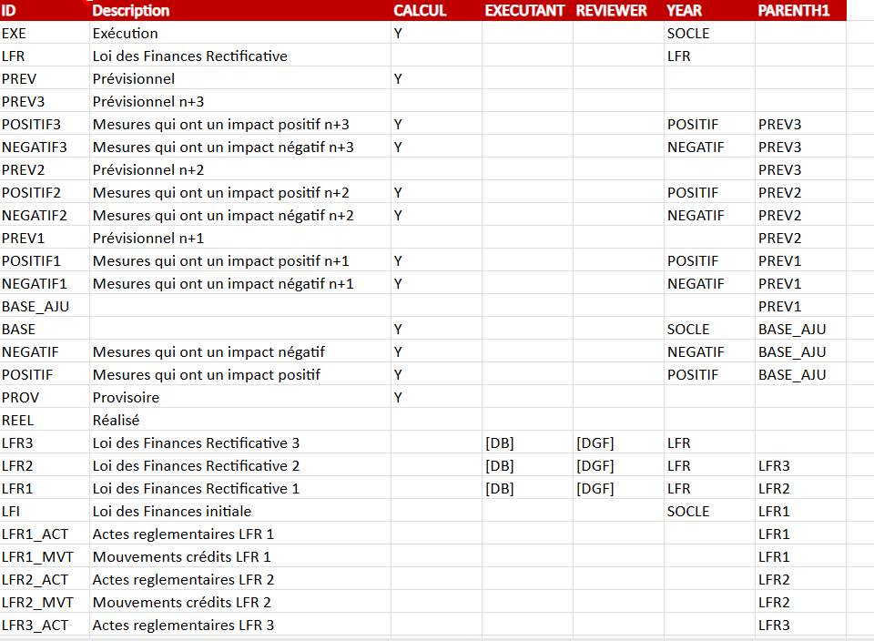
Au-delà des phases fonctionnelles SIGIF (CADRAGE, CAMPAGNE, PREPARATION, EXECUTION, PILOTAGE), la dimension PHASE BPC porte des codes plus granulaires.
Statique pas forcement d’édition sur ce réferentiel
Code | Description | Phase fonctionnelle
EXE | Exécuté (crédits réels — alimentation depuis BW) | EXECUTION / PILOTAGE
REEL | Réalisé | PILOTAGE
PROV | Provisoire | PILOTAGE
LFI | Loi de Finances Initiale | EXECUTION
LFR1 / LFR2 / LFR3 | Lois de Finances Rectificatives | EXECUTION
PREVN1 / N2 / N3 | Prévisions N+1, N+2, N+3 | CADRAGE / CAMPAGNE
Structure de la table :
Colonne | Type | Oblig. | Description | Exemple
id_phase | Entier | Oui | Identifiant technique unique | 1, 2, 3
code_phase | Texte | Oui | Code unique | PHASE001, LFI, EXE, PROV
description | Texte | Oui | Description | Phase de cadrage
year_type | Texte | Non | Type d'année | Métier doit revenir sur cette colonne
parent_phase_id | FK → id_phase | Non | Phase parente | —
calcul | Texte | Non | Indicateur pour scripts de versionning. Permet d’identifier les phases à prendre en compte dans le versionning | VERSION_CADRAGE, VERSION_CME
version | Texte | Non | Version interne à la dimension | v1.0
date_debut | Date | Oui | Date de début | 2020-01-01
date_fin | Date | Non | Date de fin | —
statut | Énum | Oui | État | actif, inactif
Acteur | Enum |  |  | DB, DGF
Relations :
- Auto-référence hiérarchique : parent_phase_id → id_phase.
- Référencée par Phase_Actor.id_phase.
Contraintes métier :
- 1. code_phase unique.
- 2. Pas de cycle hiérarchique.

Categorie (P1)
Rôle métier : catégories de crédits budgétaires (AE, CP, CP_AE_ANT, CP_AE_NVL, Effectifs, Masse salariale) avec structure hiérarchique.
Structure de la table :
Colonne | Type | Oblig. | Description | Exemple
id_categorie | Entier | Oui | Identifiant technique unique | —
code_categorie | Texte | Oui | Code unique | AE, CP, CP_AE_ANT, CP_AE_NVL
description | Texte | Oui | Description | —
parent_categorie_id | FK → id_categorie | Non | Catégorie parente | —
date_debut | Date | Oui | Date de début | —
date_fin | Date | Non | Date de fin | —
statut | Énum | Oui | État | actif, inactif
TYPE | Énum |  | Permet de récupérer les valeurs pour construire les échéanciers | Echéancier, null

Champs non gardé :
- Scaling
Relations :
- Auto-référence hiérarchique : parent_categorie_id → id_categorie.
Contraintes métier :
- 1. code_categorie unique.
- 2. Pas de cycle hiérarchique.

Indicateur (P1) (renommé en indicateur de cadrage macro ?)
Rôle métier : indicateurs macro-économiques avec structure hiérarchique et gestion des acteurs intervenant dans les workflows de validation. Utilisé dans le cadrage (cadrage budgétaire et cadrage macro-economique). Cf document de paramétrage paragraphe 2.2.3.2 ; (pas lié au cadre de performance)
Structure de la table :
Colonne | Type | Oblig. | Description | Exemple
id_indicateur | Entier | Oui | Identifiant technique unique | 1, 2, 3
code_indicateur | Texte | Oui | Code unique | IND001
description | Texte | Oui | Description | Taux de réalisation
parent_indicateur_id | FK → id_indicateur | Non | Indicateur parent | —
date_debut | Date | Oui | Date de début | 2020-01-01
date_fin | Date | Non | Date de fin | —
statut | Énum | Oui | État | actif, obsolète
Calcul | Boolean |  | Structure PIB script identifier les lignes. Dans le cadrage
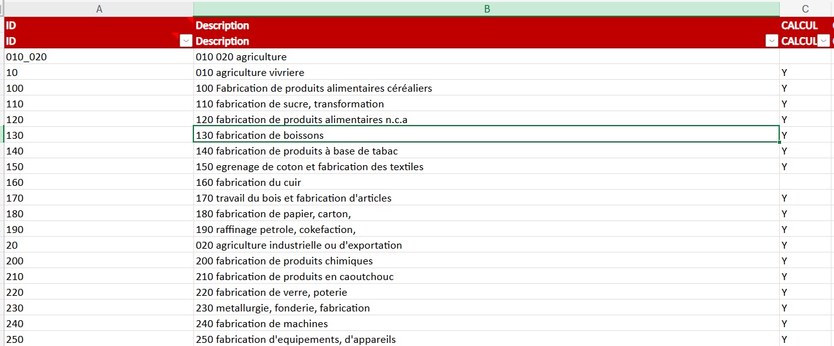

Relations :
- Auto-référence hiérarchique : parent_indicateur_id → id_indicateur.
- Référencée par Indicateur_Actor.id_indicateur.
Contraintes métier :
- 1. code_indicateur unique.
- 2. Statuts autorisés : actif, obsolète.
- 3. Un indicateur peut devenir obsolète sans être supprimé.
Règles de gestion spécifiques :
- Acteurs gérés via Indicateur_Actor (cf. chapitre 8.2.20).

Indicateurs (P1)
Rôle métier : collection d'indicateurs avec structure hiérarchique. Coexiste avec Indicateur ; rôle distinct à clarifier (cf. chapitre 11.4 et 14.2 PO-REF-10). La dimension indicateurs (financiers) contient les membres des Tableaux d’Equilibre et de Financement, annexes des Lois des Finances (LFI ou LFR). Cf document de paramétrage paragraphe 2.2.5.4, (pas lié au cadre de performance)

Structure de la table :
Colonne | Type | Oblig. | Description
id_indicateurs | Entier | Oui | Identifiant technique unique
code_indicateurs | Texte | Oui | Code unique
description | Texte | Oui | Description
parent_indicateurs_id | FK → id_indicateurs | Non | Parent dans la hiérarchie
date_debut | Date | Oui | Date de début
date_fin | Date | Non | Date de fin
statut | Énum | Oui | État
Type | Énum |  | FIN ou EQ

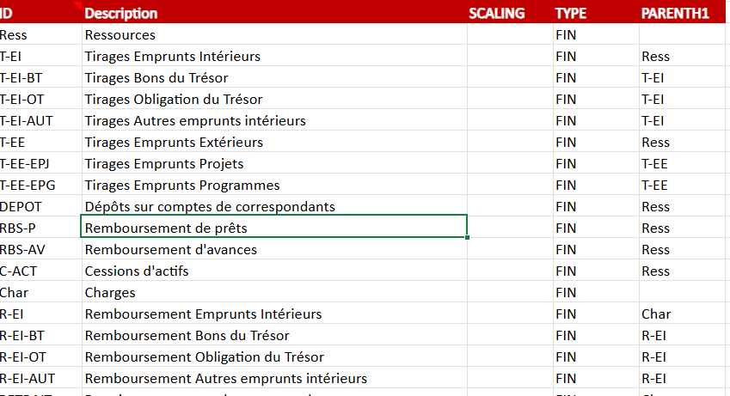
Relations :
- Auto-référence hiérarchique : parent_indicateurs_id → id_indicateurs.
Contraintes métier :
- 1. code_indicateurs unique ; pas de cycle.

Objectifs (P1) Déplacé dans le micro service Cadre Performance
Rôle métier : objectifs hiérarchisés des programmes (alias ObjectifPerformance). Cadre de Performance
Structure de la table :
Colonne | Type | Oblig. | Description
id_objectifs | Entier | Oui | Identifiant technique unique
code_objectifs | Texte | Oui | Code unique
description | Texte | Oui | Description
parent_objectifs_id | FK → id_objectifs | Non | Parent
date_debut | Date | Oui | Date de début
date_fin | Date | Non | Date de fin
statut | Énum | Oui | État
Action
Format
Objectif
Relations :
- Auto-référence hiérarchique : parent_objectifs_id → id_objectifs.
Contraintes métier :
- 1. code_objectifs unique ; pas de cycle.

Livrable (P1)
Rôle métier : livrables hiérarchisés des programmes. La dimension livrable définit les livrables officiels portant le budget de l’Etat, et est la dimension du responsable des statuts de travail pour les cubes Budgétaire et Performance. Cf document de paramétrage paragraphe 2.2.2.3
Structure de la table :
Colonne | Type | Oblig. | Description
id_livrable | Entier | Oui | Identifiant technique unique
code_livrable | Texte | Oui | Code unique
description | Texte | Oui | Description
parent_livrable_id | FK → id_livrable | Non | Parent
date_debut | Date | Oui | Date de début
date_fin | Date | Non | Date de fin
statut | Énum | Oui | État
Relations :
- Auto-référence hiérarchique : parent_livrable_id → id_livrable.
Contraintes métier :
- 1. code_livrable unique ; pas de cycle.
A voir l’utilité de ce référentiel

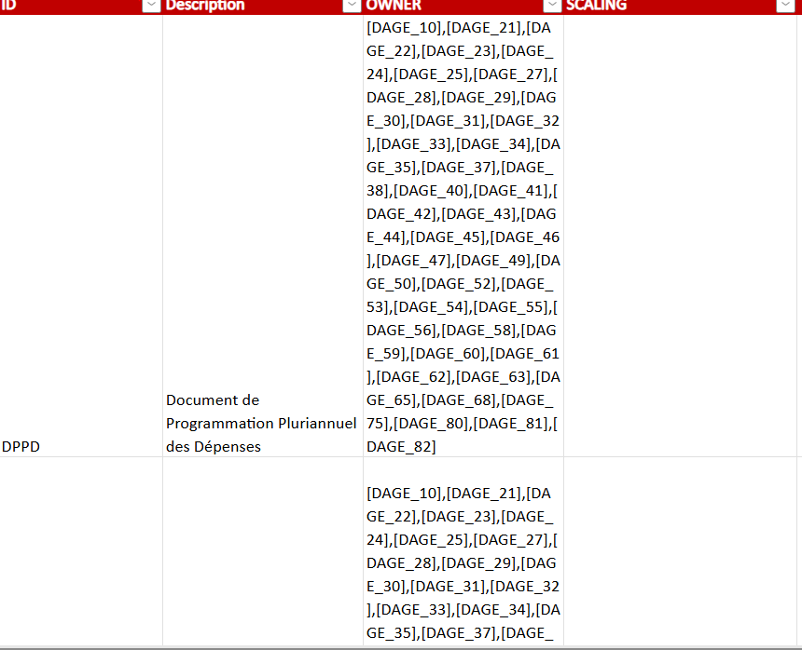
« DPPD Document de Programmation Pluriannuel des Dépenses
GEST_DAGE_DB DAGE & DB Gestionnaire
GEST_DB DB Gestionnaire
L_LFI Annexes LFI
L_LFR1 LFR 1
L_LFR2 LFR 2
L_LFR3 LFR 3
LIV_0 AUCUN
NEB Notifications des enveloppes budgétaires
PAP Projet Annuel de Performance
RAP Rapport Annuel de Performance »

Genre (P1)
Rôle métier : dimension Genre avec structure hiérarchique pour classification supplémentaire des opérations budgétaires. Dans le cadrage. La dimension genre sert dans le cadrage budgétaire détaillé par section pour représenter le niveau « sous mesure ». Elle est également utilisée dans le MP1.1 pour les tableaux relatifs aux comptes nationaux et les indicateurs démographiques (SP 1-1-2-3 Tableaux de source ANSD). Cf document de paramétrage paragraphe 2.2.3.1
Structure de la table :
Colonne | Type | Oblig. | Description | Exemple
id_genre | Entier | Oui | Identifiant technique unique | 1, 2, 3
code_genre | Texte | Oui | Code unique | GEN001
description | Texte | Oui | Description | —
parent_genre_id | FK → id_genre | Non | Parent | —
date_debut | Date | Oui | Date de début | 2020-01-01
date_fin | Date | Non | Date de fin | —
statut | Énum | Oui | État | actif, inactif
Type | ENUM |  |  | Sexe, PIB, Type Mesure
Relations :
- Auto-référence hiérarchique : parent_genre_id → id_genre.
Contraintes métier :
- 1. code_genre unique ; pas de cycle.
TOTAL Les deux sexes
FEM Femme
HOM Homme
AUTRE Autres
PIB_COURANT PIB courant
PIB_CONSTANT PIB constant
PIB_DEFLATEUR Déflateur
PIB_EVOLUTION Evolution PIB
PIB_STRUCTURE Structure du PIB
0 Total des sous-mesures
1 Sous-mesure 1
2 Sous-mesure 2
3 Sous-mesure 3
4 Sous-mesure 4
5 Sous-mesure 5
6 Sous-mesure 6
7 Sous-mesure 7
8 Sous-mesure 8
9 Sous-mesure 9
10 Sous-mesure 10
11 Sous-mesure 11
12 Sous-mesure 12
13 Sous-mesure 13
14 Sous-mesure 14
15 Sous-mesure 15
16 Sous-mesure 16
17 Sous-mesure 17
18 Sous-mesure 18
19 Sous-mesure 19
20 Sous-mesure 20

Proposition de séparer en 3

Currency (P1) – A Supprimer

Rôle métier : devises utilisées dans le système. Métier voir l’intérêt
Structure de la table :
Colonne | Type | Oblig. | Description | Exemple
id_currency | Entier | Oui | Identifiant technique unique | 1, 2, 3
code_currency | Texte | Oui | Code unique de la devise | XOF, EUR, USD
description | Texte | Oui | Description | Franc CFA, Euro, Dollar
symbole | Texte | Oui | Symbole | FCFA, €, $
date_debut | Date | Oui | Date de début | 2020-01-01
date_fin | Date | Non | Date de fin | —
statut | Énum | Oui | État | actif, inactif
ID | Description | CURRENCY_TYPE | ENTITY | REPORTING
CTRL | Devise de contrôle pour DPPD LFI | L |  | Y
CTRL_PAP | Devise de contrôle pour PAP | L |  | Y
XOF | FCFA | L |  | Y

Contraintes métier :
- 1. code_currency unique.

Etat (P1) voir la pertinence
Rôle métier : états ou statuts possibles dans le système (catalogue de référence transverse).Structure de la table :
Colonne | Type | Oblig. | Description
id_etat | Entier | Oui | Identifiant technique unique
code_etat | Texte | Oui | Code unique de l'état
description | Texte | Oui | Description
date_debut | Date | Oui | Date de début
date_fin | Date | Non | Date de fin
statut | Énum | Oui | État du référentiel lui-même
Contraintes métier :
- 1. code_etat unique.
ID Description
INIT Données initialisées
MODIF Données modifiées
ND Aucun

Frequence (P1)
Rôle métier : fréquences de reporting ou de mise à jour.
Structure de la table :
Colonne | Type | Oblig. | Description | Exemple
id_frequence | Entier | Oui | Identifiant technique unique | 1, 2, 3
code_frequence | Texte | Oui | Code unique | MEN, TRI, ANN
description | Texte | Oui | Description | Mensuel, Trimestriel, Annuel
date_debut | Date | Oui | Date de début | 2020-01-01
date_fin | Date | Non | Date de fin | —
statut | Énum | Oui | État | actif, inactif
Contraintes métier :
- 1. code_frequence unique.
AOU nom MOIS
AVR Avril MOIS
DEC Decembre MOIS
FEV Février MOIS
JAN Janvier MOIS
JUIL Juillet MOIS
JUIN Juin MOIS
MAI Mai MOIS
MARS Mars MOIS
N N EN_COURS
N-1 N-1 ANTERIEUR
N-2 N-2 ANTERIEUR
N-3 N-3 ANTERIEUR
N1 N+1 POSTERIEUR
N2 N+2 POSTERIEUR
N3 N+3 POSTERIEUR
N4 N+4 POSTERIEUR
N5 N+5 POSTERIEUR
NOV Novembre MOIS
OCT Octobre MOIS
SEPT Septembre MOIS
T1 Trimestre 1 TRIMESTRE TRI
T2 Trimestre 2 TRIMESTRE TRI
T3 Trimestre 3 TRIMESTRE TRI
T4 Trimestre 4 TRIMESTRE TRI
TRI Trimestres TRIMESTRE

Version (P1)
Rôle métier : versions du système ou des documents budgétaires.
Structure de la table :
Colonne | Type | Oblig. | Description
id_version | Entier | Oui | Identifiant technique unique
code_version | Texte | Oui | Code unique
description | Texte | Oui | Description
date_debut | Date | Oui | Date de début
date_fin | Date | Non | Date de fin
statut | Énum | Oui | État
Contraintes métier :
- 1. code_version unique.
Cette dimension reste interne au processus d'élaboration et n'est pas exposée comme référentiel métier (cf. chapitre 12.2).

Complement (P1)
Rôle métier : compléments d'information sur les indicateurs de performance (mode de collecte, méthode de calcul, ....). Utiliser dans le cadre de performance
Structure de la table :
Colonne | Type | Oblig. | Description
id_complement | Entier | Oui | Identifiant technique unique
code_complement | Texte | Oui | Code unique
description | Texte | Oui | Description
date_debut | Date | Oui | Date de début
date_fin | Date | Non | Date de fin
Type | Énum | Oui | État
Contraintes métier :
- 1. code_complement unique.
ID Description ACCTYPE
CAL Mode de calcul INC
COLL Methode de collecte INC
CPLT_0 Aucun INC
PSE Axe du PSE et Secteur INC
SOURCE Source de donnees INC

Indicateur_Actor (P1)
Rôle métier : table de liaison entre les indicateurs et les acteurs (organisations) avec leurs rôles dans les workflows de validation.
Structure de la table :
Colonne | Type | Oblig. | Description | Exemple
id_indicateur_actor | Entier | Oui | Identifiant technique unique | 1, 2, 3
id_indicateur | FK → Indicateur | Oui | Indicateur concerné | —
actor_code | FK → Organisation.code_entite | Oui | Code de l'organisation acteur | —
role | Texte | Non | Rôle dans le workflow | Validateur, Approbateur
date_debut | Date | Oui | Date de début | 2020-01-01
date_fin | Date | Non | Date de fin | —
statut | Énum | Oui | État | actif, inactif
Relations :
- id_indicateur → Indicateur.id_indicateur.
- actor_code → Organisation.code_entite.
Contraintes métier :
- 1. La combinaison id_indicateur + actor_code est unique.
- 2. actor_code doit référencer une organisation existante.
- 3. id_indicateur doit référencer un indicateur existant.
Règles de gestion spécifiques :
- Centralisation des acteurs dans Organisation ; les valeurs autorisées du champ role nécessitent une validation métier.

Phase_Actor (P1)
Rôle métier : table de liaison entre les phases et les acteurs (organisations) avec leurs rôles dans les workflows de validation.
Au-delà des phases fonctionnelles SIGIF (CADRAGE, CAMPAGNE, PREPARATION, EXECUTION, PILOTAGE), la dimension PHASE BPC porte des codes plus granulaires.
Code | Description | Phase fonctionnelle
EXE | Exécuté (crédits réels — alimentation depuis BW) | EXECUTION / PILOTAGE
REEL | Réalisé | PILOTAGE
PROV | Provisoire | PILOTAGE
LFI | Loi de Finances Initiale | EXECUTION
LFR1 / LFR2 / LFR3 | Lois de Finances Rectificatives | EXECUTION
PREVN1 / N2 / N3 | Prévisions N+1, N+2, N+3 | CADRAGE / CAMPAGNE
Structure de la table :
Colonne | Type | Oblig. | Description | Exemple
id_phase_actor | Entier | Oui | Identifiant technique unique | 1, 2, 3
id_phase | FK → Phase | Oui | Phase concernée | —
actor_code | FK → Organisation.code_entite | Oui | Code de l'organisation acteur | —
role | Texte | Non | Rôle dans le workflow | Validateur, Approbateur
date_debut | Date | Oui | Date de début | 2020-01-01
date_fin | Date | Non | Date de fin | —
statut | Énum | Oui | État | actif, inactif
Relations :
- id_phase → Phase.id_phase.
- actor_code → Organisation.code_entite.
Contraintes métier :
- 1. La combinaison id_phase + actor_code est unique.
- 2. actor_code doit référencer une organisation existante.
- 3. id_phase doit référencer une phase existante.
Règles de gestion spécifiques :
- Centralisation des acteurs dans Organisation.

VersionArbre (interne)
Rôle métier : version logique de l'arbre organisationnel (REF-02). Chaque réorganisation (fusion, fission, déplacement) crée une nouvelle entrée. Table de contrôle interne, non exposée comme référentiel métier.
Structure de la table :
Colonne | Type | Oblig. | Description
id_version_arbre | Entier | Oui | Identifiant technique unique
date_creation | Date | Oui | Date de création de la version
motif | Texte | Non | Motif de la réorganisation
statut | Énum | Oui | Actif (version courante) ou Archive
Relations :
- Référencée par Organisation.versionArbre.
Contraintes métier :
- 1. Une seule version Actif à la fois.
- 2. Les versions précédentes sont conservées avec statut Archive (REF-02).

Versionnage de l'arbre organisationnel
Toute modification structurelle de l'arbre (renommage, fusion, fission, déplacement) génère une nouvelle version matérialisée par une entrée VersionArbre. Les versions antérieures sont conservées pour permettre la comparaison inter-exercices.
Règle de stabilité (REF-04) : le code d'un élément (par exemple PRG-0042) est immuable après création. Si un programme est fusionné avec un autre, les deux codes coexistent — l'un est marqué inactif avec une date_fin renseignée. Les crédits et enveloppes référencent les identifiants techniques (stables), pas les codes.

Contraintes d'intégrité globales
Six contraintes transverses s'appliquent à l'ensemble des référentiels.
- Unicité des codes : tous les code_* sont uniques dans leur table respective.
- Intégrité référentielle : toutes les clés étrangères pointent vers des entités existantes.
- Pas de cycle hiérarchique : une entité ne peut pas être son propre ancêtre.
- Cohérence des dates : date_fin > date_debut si renseignée.
- Statuts contrôlés : liste de valeurs imposée par type d'entité.
- Centralisation des acteurs : les rôles workflow (Indicateur_Actor, Phase_Actor) référencent toujours une Organisation existante via actor_code.

Cas d'utilisation
Six cas d'utilisation couvrent l'intégralité du périmètre fonctionnel.

UC-REF-01 — Consulter un référentiel
Acteur principal : tous profils / tous services
Déclencheur : affichage d'une liste déroulante, validation d'une dimension, navigation dans une hiérarchie.
Préconditions : le référentiel existe et est chargé.
Scénario nominal :
- 1. L'appelant (frontend ou service) appelle l'endpoint de lecture du référentiel.
- 2. Le service lit la donnée en base.
- 3. La liste est retournée avec code, libellé, statut et hiérarchie si applicable.
Postconditions : données de référence retournées.
Règles associées : REF-01.

UC-REF-02 — Consulter l'arbre hiérarchique organisationnel
Acteur principal : tous profils / tous services
Déclencheur : affichage de la hiérarchie complète pour sélection ou validation.
Préconditions : l'arbre organisationnel est chargé.
Scénario nominal :
- 1. L'appelant demande l'arbre organisationnel (optionnellement à une date donnée).
- 2. Le service retourne l'arbre complet : Ministère → Programme → Service (exemple).
- 3. Chaque nœud inclut id, code, libellé, niveau, parent, statut, version active.
Postconditions : arbre hiérarchique retourné.
Règles associées : REF-02.

UC-REF-03 — Créer un élément de référentiel (admin)
Acteur principal : DPB / Admin
Déclencheur : une nouvelle valeur d’un référentiel P1 est à intégrer.
Préconditions : utilisateur authentifié avec profil DPB ou Admin.
Scénario nominal :
- 1. L'administrateur accède à l'écran « Administration des référentiels ».
- 2. Il sélectionne le type de référentiel à modifier.
- 3. Il clique « Ajouter » et saisit code, libellé, parent (si hiérarchique), statut, paramètres spécifiques.
- 4. Le système valide l'unicité du code.
- 5. L'élément est créé et disponible immédiatement.
Scénarios alternatifs :
- SA-1 — Code déjà existant : erreur bloquante avec suggestion de code disponible.
- SA-2 — Parent inexistant (élément hiérarchique) : erreur bloquante.
Postconditions : élément disponible dans le référentiel.
Règles associées : REF-03.

UC-REF-04 — Modifier un élément de référentiel (admin)
Acteur principal : DPB / Admin
Déclencheur : correction d'un libellé ou mise à jour d'un paramètre.
Préconditions : l'élément existe.
Scénario nominal :
- 1. L'administrateur accède à l'élément.
- 2. Il modifie les champs autorisés (libellé, statut, paramètres).
- 3. Le code reste immuable (REF-03).
- 4. La modification est enregistrée.
Scénarios alternatifs :
- SA-1 — Élément référencé dans des données actives : avertissement avant modification du libellé ; le code et l'identifiant restent stables.
Postconditions : élément mis à jour.
Règles associées : REF-03.

UC-REF-05 — Gérer les réorganisations organisationnelles
Acteur principal : DPB / Admin
Déclencheur : fusion de ministères, fission de programmes, déplacement d'action d'un programme à un autre.
Préconditions : l'arbre organisationnel actuel existe.
Scénario nominal :
- 1. L'administrateur accède à « Réorganisation ».
- 2. Il sélectionne l'opération (fusion, fission, déplacement).
- 3. Il configure la transformation (source → cible).
- 4. Le système prévisualise l'impact (programmes, crédits, enveloppes affectés).
- 5. Après validation, une nouvelle version de l'arbre est créée.
- 6. Les identifiants stables sont préservés (REF-04) — les crédits et enveloppes continuent de référencer les mêmes IDs.
- 7. Une opération de transfert de crédits est proposée au service Crédit.
Scénarios alternatifs :
- SA-1 — Crédits ou enveloppes actifs attachés : le système liste les impacts et exige une validation explicite.
Postconditions : nouvelle version de l'arbre active, intégrité des données préservée.
Règles associées : REF-02, REF-04.

UC-REF-06 — Charger les données d'initialisation
Acteur principal : DPB / Admin
Déclencheur : première mise en service ou mise à jour massive (début de campagne).
Préconditions : aucun référentiel n'existe (premier chargement) ou mise à jour massive requise.
Scénario nominal :
- 1. L'administrateur importe un fichier CSV / XLSX par type de référentiel.
- 2. Le système valide la structure (colonnes, codes, hiérarchies).
- 3. Les données sont chargées en masse.
- 4. Un rapport de chargement est disponible (créés, erreurs).
Scénarios alternatifs :
- SA-1 — Erreurs structurelles dans le fichier : rapport d'erreurs, aucun chargement partiel (REF-05).
Postconditions : données disponibles pour l'ensemble des services.

Règles de gestion
Cinq règles de gestion structurent la cohérence du service.
Code | Règle | Type | Gravité
REF-01 | Les données de référence sont en lecture seule pour tous les profils sauf Admin / DPB. | Habilitation | Bloquant
REF-02 | L'arbre organisationnel est versionné : chaque réorganisation crée une nouvelle version (les versions précédentes sont conservées). | Versionnage | Systématique
REF-03 | Le code d'un élément est immuable après création (seul le libellé est modifiable). | Intégrité | Bloquant
REF-04 | Les identifiants des entités organisationnelles sont stables à travers les réorganisations — crédits et enveloppes les référencent par ID, non par code. | Intégrité | Systématique
REF-05 | Le chargement massif est tout-ou-rien : en cas d'erreur, aucune donnée n'est importée. | Atomicité | Systématique

API et interfaces inter-services (proposition)

Convention d'endpoints
Le service expose une API REST sous le préfixe /api/v1/referentiels/.
Endpoint | Usage
GET /api/v1/referentiels/{type} | Lecture d'un référentiel (avec pagination, filtrage).
GET /api/v1/referentiels/organisations/arbre | Lecture de l'arbre organisationnel (option ?versionAt=).
POST /api/v1/referentiels/{type} | Création (DPB / Admin).
PUT /api/v1/referentiels/{type}/{id} | Modification (DPB / Admin).
POST /api/v1/referentiels/imports | Chargement massif CSV / XLSX.
POST /api/v1/referentiels/organisations/reorganisations | Réorganisations (fusion / fission / déplacement).

Consommateurs internes
Service appelant | Endpoint principal | Motif
Service Crédit | GET /referentiels/{type} | Validation des dimensions à la création de ligne.
Service Enveloppes | GET /referentiels/organisations/arbre | Vérification des entités lors de la ventilation.
Services DPPD / PAP / LFI | GET /referentiels/{type} | Alimentation des listes déroulantes.
Frontend | GET /referentiels/{type} | Listes déroulantes et filtres.

Synchronisation amont — zone d'échanges SAP
Les référentiels P2 (Organisation partie P2, Programme, Compte, Source_Finance) sont récupérés depuis la zone d'échanges SAP de l'existant SIGIF. Le Service Référentiel les rapatrie en lecture seule côté P1 ; toute modification de ces référentiels reste pilotée côté SAP. Enrichissement dans la zone d’échange (libellés complétés)
Référentiel P2 | Source amont | Direction
Organisation (partie P2) | SAP ECC → BW → Zone d'échanges | Amont uniquement
Programme | SAP ECC → BW → Zone d'échanges | Amont uniquement
Compte | SAP ECC → BW → Zone d'échanges | Amont uniquement
Source_Finance | SAP ECC → BW → Zone d'échanges | Amont uniquement

IHM
Quatre écrans couvrent l'administration des référentiels et la gestion des réorganisations.

Écran 1 — Administration des référentiels
Profils : DPB / Admin.
Accès : menu Administration → Référentiels.
- Liste des types de référentiels disponibles.
- Pour chaque type : tableau des éléments avec actions Ajouter, Modifier, Désactiver.
- Formulaire de création / modification inline ou en modal.
- Historique des modifications (audit).

Écran 2 — Vue arbre organisationnel
Profils : DPB / Admin / Coordinateur.
Accès : Administration → Organisation → Vue arbre.
- Arbre interactif Ministère → Programme → Action → Activité → Service.
- Chaque nœud cliquable (détail, modification).
- Bouton Réorganiser (DPB uniquement).
- Sélecteur de version d'arbre pour comparer les versions.

Écran 3 — Import de données de référence
Profils : DPB / Admin.
Accès : Administration → Import.
- Sélecteur de type de référentiel.
- Zone de dépose de fichier CSV / XLSX.
- Rapport de prévisualisation avant import (lignes, erreurs).
- Bouton Valider l'import.
- Rapport post-import (créés, mis à jour, erreurs).

Écran 4 — Gestion des réorganisations
Profils : DPB / Admin.
Accès : Administration → Organisation → Réorganiser.
- Sélecteur d'opération (fusion / fission / déplacement).
- Formulaire de configuration de la transformation (source → cible).
- Prévisualisation de l'impact (entités affectées, crédits concernés).
- Bouton Valider la réorganisation.

Migration depuis SIGIF

Distinction P1 / P2
Environnement | Rôle | Source des données | Mode de gestion CRUD
P2 — Centre financier | Gestion budgétaire et financière (existant SAP) | Zone d'échanges SAP | Mises à jour côté P2 ; lecture seule en P1
P1 — Domaine fonctionnel | Élaboration budgétaire (DPPD, PAP, LFI…) | Administration manuelle dans BPC | CRUD complet en P1
Marquage technique : la colonne id_externe de Organisation distingue les organisations P2 (id_externe ≠ null) des organisations P1 (id_externe = null, par exemple les équipes de saisie locales).

Considérations de chargement initial
Lors de la migration depuis SIGIF, sept points d'attention doivent être traités.
- Données obsolètes : programmes et organisations historiques conservés avec statut obsolète et date_fin renseignée plutôt que supprimés (préservation des données budgétaires antérieures).
- Membre « 00 — Etat Bis » : à exclure du système.
- Différenciation P1 / P2 : id_externe correctement valorisé à l'import pour distinguer P2 (avec id externe SAP) et P1 (créées localement).
- Codes BPC : les codes BPC utilisent des préfixes (P_, RP_, D_, R_, REGION_…). Les codes métier (sans préfixe) sont conservés dans le champ code pour la correspondance fonctionnelle.

Questions ouvertes (fonctionnelles)

Périmètre fonctionnel et MVP
# | Question | Réponse
ATL-01 | Organisation — type_autre_admin : typologie attendue des « autres administrations publiques » (établissement public, agence, autorité indépendante…) ? | Le métier reviendra avec la liste de valeurs.  Etablissement Public, Agence, Fonds.
ATL-02 | Organisation — conserver la modification locale P1 au lancement et prévoir une synchronisation P1 ↔ P2 anti-doublons : décision atelier à formaliser dans le contrat de sync. | Principe acté. Détail technique à arrêter.
ATL-03 | Programme — quel était l'intérêt fonctionnel historique des colonnes BIS dans le SIGIF ? Uniquement contrainte BPC, ou besoin métier persistant à conserver autrement ? (lié à PO-REF-11) | Investigation à mener par le métier.  Unique contrainte BPC  CF Doucment de paramétrage du P1
ATL-04 | Localisation — comment cette dimension est-elle gérée côté P2 (structure, codification, mise à jour) ? Toute divergence avec P1 doit être identifiée avant figeage du modèle. | Le métier doit revenir.  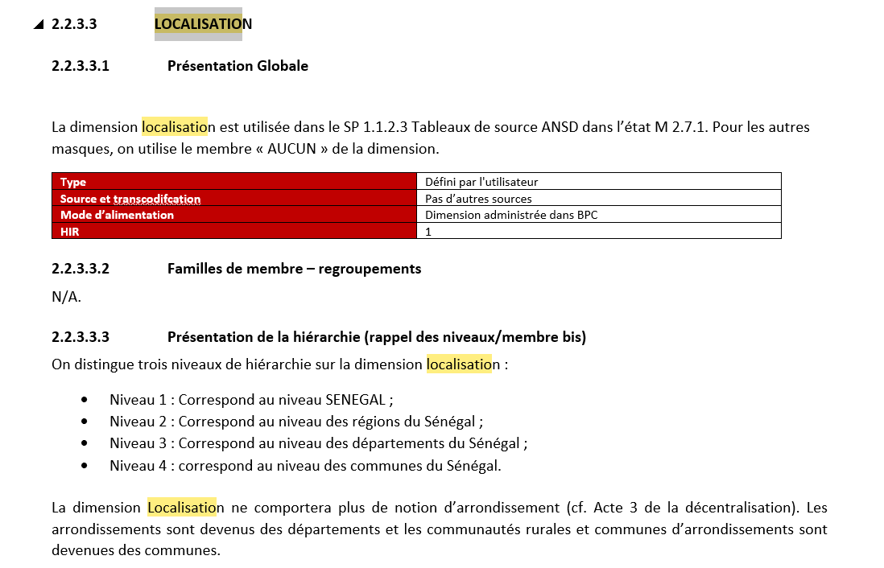  Cette dimension est spécifique au P1 pour les 1.1.2.3 Tableaux de source ANSD  CF Doucment de paramétrage du P1
ATL-05 | Phase — year_type (Texte, non obligatoire) : usage, valeurs autorisées, alimentation et consommation par les agrégations. | Le métier doit revenir.  La propriété YEAR est Utilisée pour de la présentation (onglet format de rapports / formulaires). Utilisation technique.  CF Doucment de paramétrage du P1
ATL-06 | Currency — confirmer l'intérêt : multi-devises réellement attendu ? Suppression possible ? | Le métier doit voir l'intérêt.  La dimension CURRENCY est une dimension obligatoire du modèle Budgétaire car celui-ci est de type financier. Ce type a été choisi afin de pouvoir utiliser le moniteur de contrôle.  Valeurs :  Le membre classique « XOF » = Franc CFA ;  Le membre « CTRL », qui est utilisé pour la mise en place et l’exécution des contrôles sur l’Etat et les ministères. (Cf. le paragraphe CONTRÔLES).  Le membre « CTRL_PAP », qui est utilisé pour la mise en place et l’exécution des contrôles sur les RPROG. (Cf. le paragraphe CONTRÔLES).  CF Doucment de paramétrage du P1
ATL-07 | Etat — confirmer l'intérêt : les colonnes statut de chaque référentiel suffisent-elles, rendant ce catalogue transverse redondant ? | Le métier doit voir l'intérêt.  Non, il ne gère pas le statut des données.  « La dimension état représente l’état des données. On distingue les données initialisées, servant de base à l’utilisateur pour sa budgétisation, des données modifiées par l’utilisateur.CF Doucment de paramétrage du P1 »

Backlog RPROG — Epic & User Stories
Ce chapitre traduit le périmètre fonctionnel du Service Référentiel (SVC-REF) en un backlog agile structuré côté RPROG : une epic globale couvrant la gestion des 21 référentiels (P1 administrés localement, P2 synchronisés depuis SAP), déclinée en user stories détaillées avec critères d'acceptation, règles de gestion référencées (REF-01 à REF-05), endpoints API (§8.1) et écrans IHM (§9). Le backlog est priorisé selon une logique MVP : socle de consultation, puis administration P1, puis arbre organisationnel et réorganisations, puis imports massifs et synchronisation P2.

Epic RPROG-REF — Gestion des référentiels
Identifiant : RPROG-EPIC-REF-01
Titre : Gestion complète des référentiels P1 et synchronisation des référentiels P2 pour le Service Référentiel (SVC-REF)
Objectif métier : Doter RPROG d'un référentiel unique, versionné, cohérent et exposé via API REST, couvrant les 21 dimensions du modèle (4 P2 en lecture seule depuis SAP + 17 P1 administrées localement), afin de garantir l'intégrité des données budgétaires consommées par les services Crédit, Enveloppes, DPPD, PAP, LFI et le frontend.
Valeur métier : (1) Source de vérité unique pour les dimensions budgétaires ; (2) Traçabilité des réorganisations sans perte d'historique ; (3) Réduction des erreurs de saisie par validation centralisée ; (4) Découplage de la dépendance directe au système SIGIF / BPC.
Acteurs : Admin / DPB (CRUD P1, réorganisations, imports) — Tous profils & services (consultation, API).
Périmètre : Référentiels P1 (17) — Nature, Localisation, Periode, Phase, Categorie, Indicateur, Indicateurs, Objectifs (déplacé Cadre Performance — à confirmer), Livrable, Genre, Currency, Etat, Frequence, Version, Complement, Indicateur_Actor, Phase_Actor. Référentiels P2 (4) en lecture seule — Organisation (partie P2), Programme, Compte, Source_Finance. Arbre organisationnel versionné. Imports massifs CSV/XLSX. Réorganisations (fusion, fission, déplacement).
Hors périmètre : Cadre de performance (objectifs déplacés vers le micro-service dédié). Saisie des crédits / enveloppes (Services dédiés). Authentification (SSO transverse).
Critères de succès de l'Epic :
Les 17 référentiels P1 sont CRUD-administrables via l'IHM (§9.1) et l'API REST (§8.1).
Les 4 référentiels P2 sont synchronisés depuis la zone d'échanges SAP avec une fréquence et une stratégie de conflit arrêtées (§8.3).
L'arbre organisationnel est consultable à une date donnée et chaque réorganisation crée une nouvelle version (REF-02).
Le code de tout élément est immuable après création (REF-03) ; les IDs sont stables à travers les réorganisations (REF-04).
Les imports massifs sont atomiques (REF-05) : un échec partiel annule l'opération complète.
Les services consommateurs (Crédit, Enveloppes, DPPD/PAP/LFI, Frontend) accèdent aux données via les endpoints documentés (§8.2).

# | Question | Réponse | Retour Métier
ATL-01 | Organisation — type_autre_admin : typologie attendue des « autres administrations publiques » (établissement public, agence, autorité indépendante…) ? | Le métier reviendra avec la liste de valeurs.
ATL-02 | Organisation — conserver la modification locale P1 au lancement et prévoir une synchronisation P1 ↔ P2 anti-doublons : décision atelier à formaliser dans le contrat de sync. | Principe acté. Détail technique à arrêter. | RAS
ATL-03 | Programme — quel était l'intérêt fonctionnel historique des colonnes BIS dans le SIGIF ? Uniquement contrainte BPC, ou besoin métier persistant à conserver autrement ? (lié à PO-REF-11) | Investigation à mener par le métier.
ATL-04 | Localisation — comment cette dimension est-elle gérée côté P2 (structure, codification, mise à jour) ? Toute divergence avec P1 doit être identifiée avant figeage du modèle. | Le métier doit revenir.
ATL-05 | Phase — year_type (Texte, non obligatoire) : usage, valeurs autorisées, alimentation et consommation par les agrégations. | Le métier doit revenir.
ATL-06 | Currency — confirmer l'intérêt : multi-devises réellement attendu ? Suppression possible ? | Le métier doit voir l'intérêt.
ATL-07 | Etat — confirmer l'intérêt : les colonnes statut de chaque référentiel suffisent-elles, rendant ce catalogue transverse redondant ? | Le métier doit voir l'intérêt.

